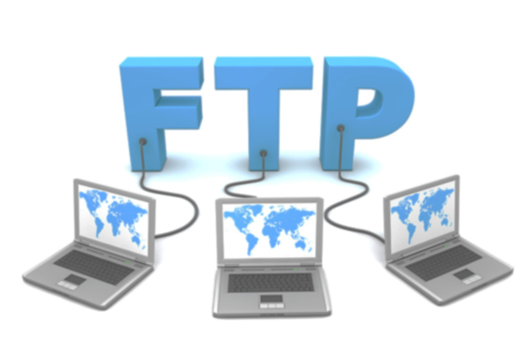

Ángela Pérez Álvarez 2ºD.A.W.

Despliegue de aplicaciones Web

servidor ftp

Actividad 1

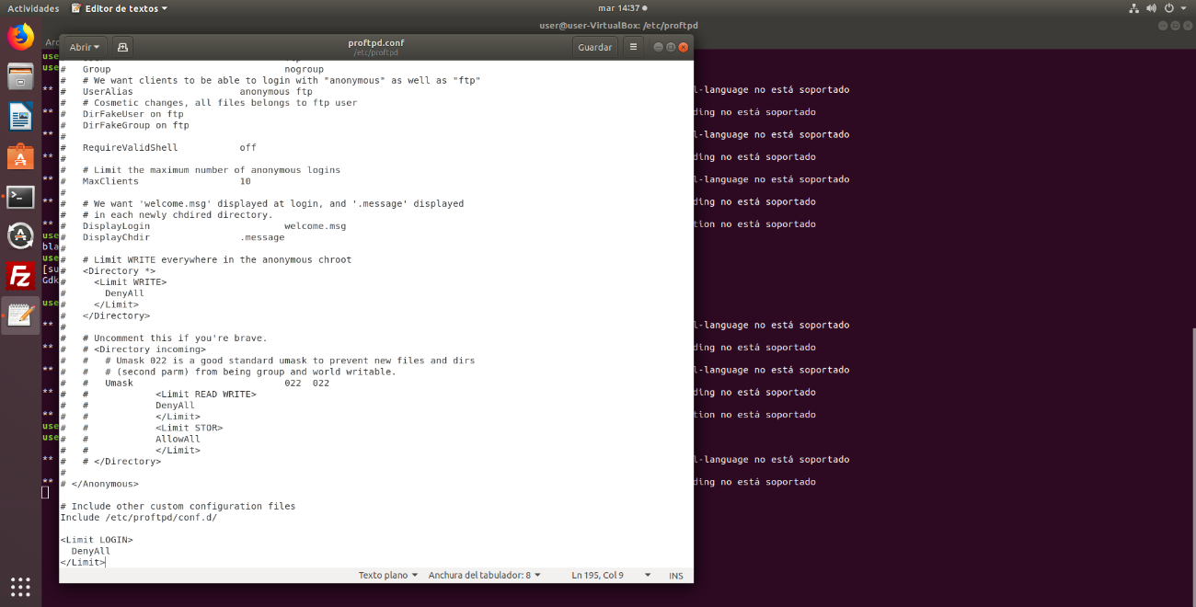En el archivo proftpd.conf descomentamos la línea de DefaultRoot y ponemos como ruta /servidores, al final del documento agregamos las siguientes líneas para denegar la entrada a los usuarios del sistema:

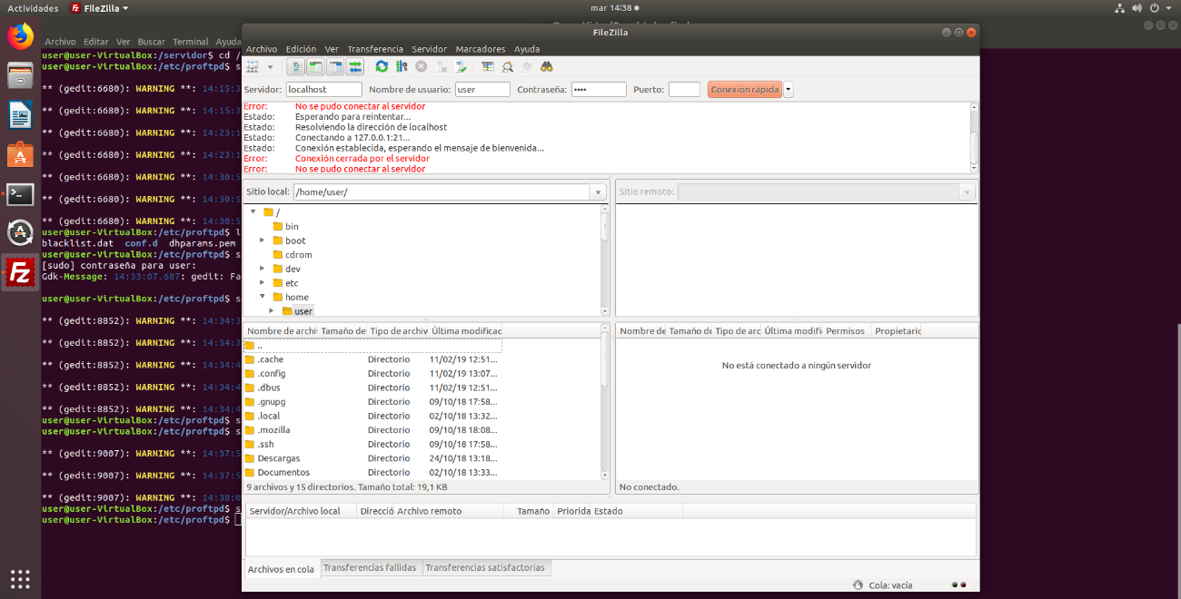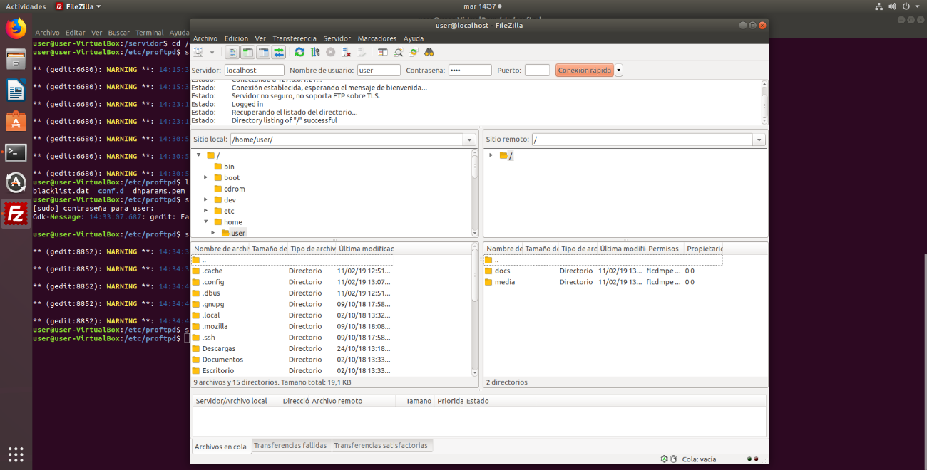Antes de escribir la última línea Después de escribir la última línea